DIA 18: VIERNES 17 DE ABRIL.
¡BUENOS DÍAS A TODOS!

Tarea 1: Primero vamos a corregir:
2ª lectura: leemos en alto “Nunkui, la creadora de las plantas” (páginas 126, 127, 128, 129, 130) De la página 131 hacer los ejercicios 1,2,3,4,5 y 7 en el cuaderno.
Ejercicio 1: era una extensa llanura con escasas hierbas.
Ejercicio 2: Nuse y sus hijos buscaban unkuch, un tipo de hierba para comer.
Ejercicio 3: Nunkui, la dueña y soberana de la vegetación.
Ejercicio 4: b
Ejercicio 5:
- Comidas: embutido, confitura, estofado, cuajada,
- Bebidas: mosto, granizado, horchata, refresco.
Ejercicio 7: LIBRE.

Tarea 2: Vamos a continuar con el libro en la página 181. Os acordáis que habíamos empezado con el apartado de describir un objeto, una escena o un lugar.

Si queremos describir un objeto, tenemos que dar detalles de la forma que tiene (cuadrada, ovalada…), el tamaño (si es pequeño, grande…), color y algún detalle más del objeto.
Si describimos una escena o un lugar: primero podemos decir dónde se desarrolla esa escena o qué lugar es (ambiente), si es de día, de noche, atardeciendo, si es en interior…(luz) y los objetos o personas que aparecen y cómo están (parecen enfadados, están felices, están preocupados…)
Podemos ir de lo general a lo particular (por ejemplo: si estamos describiendo un objeto, primero empezamos a describir en general al objeto y después vamos a los detalles de arriba abajo o de derecha a izquierda) o al revés.
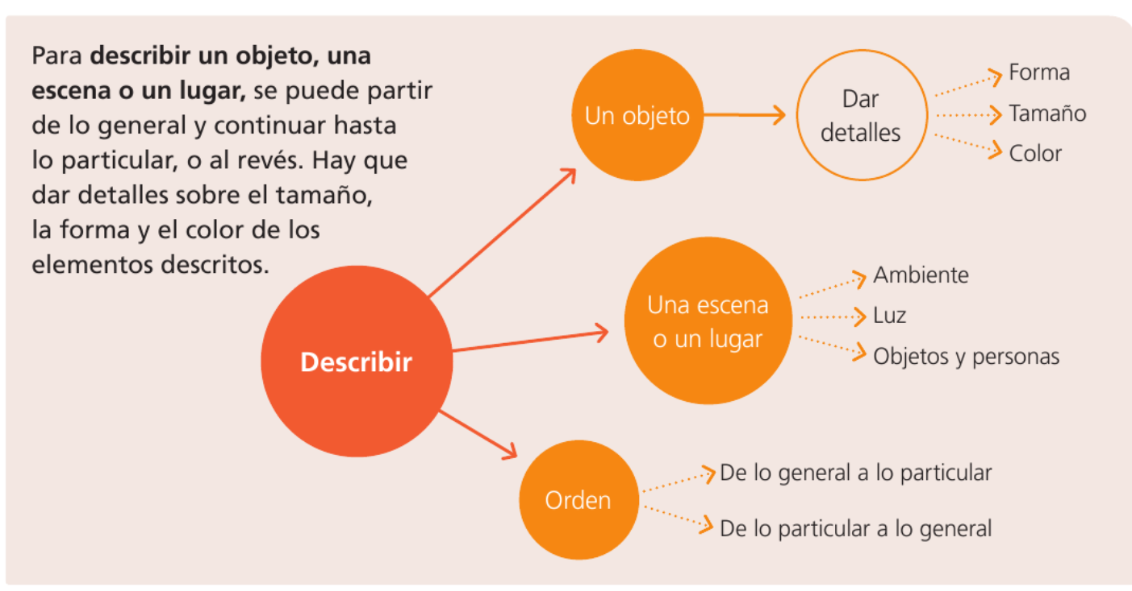
Tarea 3: Tenéis que describir un objeto, un lugar o una escena, la que queráis en el cuaderno y teniendo en cuenta lo que os acabo de explicar. Ir paso a paso. Primero podéis hacer un borrador con lo que queréis escribir y después lo pasáis a limpio en el cuaderno. Si tenéis la foto de lo que estáis describiendo me lo mandáis también para verlo.
No olvidéis entregarme las tareas de hoy (17/04) a mi correo, podéis mandarme una foto de vuestros cuadernos a mi correo: marta.fernandez@sanviatorvalladolid.com


